**LAPORAN PRAKTIKUM**

**PEMROGRAMAN WEB**



**oleh:**

**FARKHAN 20081010060**

**PROGRAM STUDI INFORMATIKA**

**FAKULTAS ILMU KOMPUTER**

**UNIVERSITAS PEMBANGUNAN NASIONAL “VETERAN”**

**JAWA TIMUR**

**2022**

# JAVASCRIPT & JQUERY

## SOAL dan JAWABAN

Dengan menggunakan basis data yang diberikan oleh Dosen, buatlah sebuah tabel interaktif yang dengan detail menerapkan konsep CRUD yang dilengkapi dengan fitur fitur umum seperti *Pagination*, Pencarian *Autocomplete*, dan Pencarian yang lebih kompleks menggunakan filter berdasar variabel yang dicari

# PENULISAN KODE

**KODE NOMOR 1**

Functions.php

|  |
| --- |
| <?php  // koneksi ke database  $conn = mysqli_connect("localhost", "root", "", "jadwal_mapel");  function query($query) {  global $conn;  $result = mysqli_query($conn, $query);  $rows = [];  while( $row = mysqli_fetch_assoc($result) ) {  $rows[] = $row;  }  return $rows;}  function tambahJadwalPelajaran($data) {  global $conn;  $id_jadwal = htmlspecialchars($data["id_jadwal"]);  $id_guru = htmlspecialchars($data["id_guru"]);  $kode_mapel = htmlspecialchars($data["kode_mapel"]);  $id_ruang = htmlspecialchars($data["id_ruang"]);  $no_induk = htmlspecialchars($data["no_induk"]);  $hari = htmlspecialchars($data["hari"]);  $sesi = htmlspecialchars($data["sesi"]);  $waktu_mulai = htmlspecialchars($data["waktu_mulai"]);  $waktu_selesai = htmlspecialchars($data["waktu_selesai"]);  // tambahkan datanya ke database  $query = "INSERT INTO jadwal_pelajaran  VALUES  ('$id_jadwal', '$id_guru', '$kode_mapel', '$id_ruang', '$no_induk', '$hari', '$sesi', '$waktu_mulai', '$waktu_selesai')  ";  query($query);  return mysqli_affected_rows($conn);  }  function ubahJadwalPelajaran($data) {  global $conn;  $id_jadwal = htmlspecialchars($data["id_jadwal"]);  $id_guru = htmlspecialchars($data["id_guru"]);  $kode_mapel = htmlspecialchars($data["kode_mapel"]);  $id_ruang = htmlspecialchars($data["id_ruang"]);  $no_induk = htmlspecialchars($data["no_induk"]);  $hari = htmlspecialchars($data["hari"]);  $sesi = htmlspecialchars($data["sesi"]);  $waktu_mulai = htmlspecialchars($data["waktu_mulai"]);  $waktu_selesai = htmlspecialchars($data["waktu_selesai"]);  // ubah datanya ke database  $query = "UPDATE jadwal_pelajaran SET  ID_GURU = '$id_guru',  KODE_MAPEL = '$kode_mapel',  IDRUANG = '$id_ruang',  NO_INDUK = '$no_induk',  HARIJADWAL = '$hari',  SESIJADWAL = '$sesi',  WAKTU_MULAI = '$waktu_mulai',  WAKTU_SELESAI = '$waktu_selesai'  WHERE IDJADWAL = '$id_jadwal'  ";  query($query);  return mysqli_affected_rows($conn);  }  function hapusJadwalPelajaran($id) {  global $conn;  $query = "DELETE FROM jadwal_pelajaran WHERE IDJADWAL = '$id'";  query($query);  return mysqli_affected_rows($conn);  }  ?> |

Pada potongan kode di atas berfungsi untuk menyimpan fungsi-fungsi yang digunakan dalam program CRUD yang dibuat. Fungsi tersebut meliputi fungsi koneksi ke database, tambah, ubah, dan hapus data jadwal pelajaran.

daftar-jadwal-pelajaran.php

|  |
| --- |
| <?php  require 'functions.php';  $jadwal_mapel = query("SELECT * FROM jadwal_pelajaran");  // hapus data  if (isset($_GET["hapus"])) {  $id_hapus = $_GET["hapus"];  }  if (isset($id_hapus)) {  if ( hapusJadwalPelajaran($id_hapus) > 0 ) {  $status = 'Data berhasil dihapus';  $message = 'Data jadwal pelajaran telah berhasil dihapus di dalam database';  echo "<script>  let selectedType = 'bg-success';  let toastPlacementShow = 1;  setTimeout(  function() {document.location.href = 'daftar-jadwal-pelajaran.php';},  5000);  </script>";  } else {  $status = 'Data gagal dihapus';  $message = mysqli_error($conn);  echo "<script>  let selectedType = 'bg-danger';  let toastPlacementShow = 1;  setTimeout(  function() {document.location.href = 'daftar-jadwal-pelajaran.php';},  5000);  </script>";  }  }  ?> |

Pada potongan kode di atas berisi kode operasi untuk menampilkan data jadwal pelajaran dan menghapus data jadwal pelajaran.

daftar-jadwal-pelajaran.php

|  |
| --- |
| <div class="card">  <h5 class="card-header">Daftar jadwal pelajaran</h5>  <div class="table-responsive text-nowrap">  <table class="table table-hover">  <thead>  <tr>  <th>ID Jadwal</th>  <th>ID Guru</th>  <th>ID Mapel</th>  <th>ID Ruang</th>  <th>NO Induk</th>  <th>Hari</th>  <th>Sesi</th>  <th>Mulai</th>  <th>Selesai</th>  <th>Status</th>  </tr>  </thead>  <tbody class="table-border-bottom-0">  <?php foreach($jadwal_mapel as $jadwal) : ?>  <tr>  <td><?= $jadwal["IDJADWAL"] ?></td>  <td><?= $jadwal["ID_GURU"] ?></td>  <td><?= $jadwal["KODE_MAPEL"] ?></td>  <td><?= $jadwal["IDRUANG"] ?></td>  <td><?= $jadwal["NO_INDUK"] ?></td>  <td><?= $jadwal["HARIJADWAL"] ?></td>  <td><?= $jadwal["SESIJADWAL"] ?></td>  <td><?= $jadwal["WAKTU_MULAI"] ?></td>  <td><?= $jadwal["WAKTU_SELESAI"] ?></td>  <td>  <div class="dropdown">  <button type="button" class="btn p-0 dropdown-toggle hide-arrow" data-bs-toggle="dropdown">  <i class="bx bx-dots-vertical-rounded"></i>  </button>  <div class="dropdown-menu">  <a class="dropdown-item" href="./ubah-jadwal-pelajaran.php?id=<?= $jadwal["IDJADWAL"] ?>"  ><i class="bx bx-edit-alt me-1"></i> Ubah</a  >  <a class="dropdown-item" href="?hapus=<?= $jadwal["IDJADWAL"] ?>"  ><i class="bx bx-trash me-1"></i> Hapus</a  >  </div>  </div>  </td>  </tr>  <?php endforeach; ?>  </tbody>  </table>  </div>  </div> |

Pada potongan kode di atas berisi kode tampilan untuk menampilkan daftar jadwal pelajaran pada website.

tambah-jadwal-pelajaran.php

|  |
| --- |
| <?php  require 'functions.php';  $guru = query("SELECT * FROM guru_pengajar");  $mapel = query("SELECT * FROM mata_pelajaran");  $ruang = query("SELECT * FROM ruang_kelas");  $murid = query("SELECT * FROM murid");  // cek submit  if ( isset($_POST["submit"]) ) {  // cek data berhasil ditambahkan  if (tambahJadwalPelajaran($_POST) > 0) {  $status = 'Data berhasil ditambahkan';  $message = 'Data jadwal pelajaran telah berhasil ditambahkan ke dalam database';  echo "<script>  let selectedType = 'bg-success';  let toastPlacementShow = 1;  </script>";  } else {  $status = 'Data gagal ditambahkan';  $message = mysqli_error($conn);  echo "<script>  let selectedType = 'bg-danger';  let toastPlacementShow = 1;  </script>";  }  }  ?> |

Pada potongan kode di atas berisi kode operasi untuk menambahkan data jadwal pelajaran.

tambah-jadwal-pelajaran.php

|  |
| --- |
| <div class="card mb-4">  <div class="card-header d-flex align-items-center justify-content-between">  <h5 class="mb-0">Form Tambah Jadwal Pelajaran</h5>  </div>  <div class="card-body">  <form method="post" action="">  <div class="row mb-3">  <label class="col-sm-2 col-form-label" for="id-jadwal">ID Jadwal</label>  <div class="col-sm-10">  <input type="text" class="form-control" id="id-jadwal" name="id_jadwal" placeholder="JD001" required />  </div>  </div>  <div class="row mb-3">  <label for="id-guru" class="col-sm-2 col-form-label">Guru Pengajar</label>  <div class="col-sm-10">  <input class="form-control" list="daftar-guru" id="id-guru" name="id_guru" placeholder="Nama guru..." required />  <datalist id="daftar-guru">  <?php foreach( $guru as $g ) : ?>  <option value="<?= $g["ID_GURU"]; ?>"><?= $g["GELAR_DEPAN"] ." ". $g["NAMA_GURU"] ." ". $g["GELAR_BELAKANG"]; ?></option>  <?php endforeach; ?>  </datalist>  </div>  </div>  <div class="row mb-3">  <label for="id-mapel" class="col-sm-2 col-form-label">Mata Pelajaran</label>  <div class="col-sm-10">  <input class="form-control" list="daftar-mapel" id="id-mapel" name="kode_mapel" placeholder="Mata pelajaran..." required />  <datalist id="daftar-mapel">  <?php foreach( $mapel as $mp ) : ?>  <option value="<?= $mp["KODE_MAPEL"]; ?>"><?= $mp["NAMA_MAPEL"]; ?></option>  <?php endforeach; ?>  </datalist>  </div>  </div>  <div class="row mb-3">  <label for="id-ruang" class="col-sm-2 col-form-label">Ruangan</label>  <div class="col-sm-10">  <input class="form-control" list="daftar-ruang" id="id-ruang" name="id_ruang" placeholder="Ruangan..." required />  <datalist id="daftar-ruang">  <?php foreach( $ruang as $r ) : ?>  <option value="<?= $r["IDRUANG"]; ?>"><?= $r["NAMA_RUANG"]; ?></option>  <?php endforeach; ?>  </datalist>  </div>  </div>  <div class="row mb-3">  <label for="no-induk" class="col-sm-2 col-form-label">No Induk</label>  <div class="col-sm-10">  <input class="form-control" list="daftar-murid" id="no-induk" name="no_induk" placeholder="Murid..." required />  <datalist id="daftar-murid">  <?php foreach( $murid as $m ) : ?>  <option value="<?= $m["NO_INDUK"]; ?>"></option>  <?php endforeach; ?>  </datalist>  </div>  </div>  <div class="row mb-3">  <label for="hari" class="col-sm-2 col-form-label">Hari</label>  <div class="col-sm-10">  <select class="form-select" id="hari" name="hari" aria-label="Default select exampl requirede">  <option selected>Pilih hari</option>  <option value="senin">Senin</option>  <option value="selasa">Selasa</option>  <option value="rabu">Rabu</option>  <option value="kamis">Kamis</option>  <option value="jumat">Jumat</option>  </select>  </div>  </div>  <div class="row mb-3">  <label for="sesi" class="col-sm-2 col-form-label">Sesi</label>  <div class="col-sm-10">  <select class="form-select" id="sesi" name="sesi" aria-label="Default select exampl requirede">  <option selected>Pilih sesi</option>  <option value="1">1</option>  <option value="2">2</option>  <option value="3">3</option>  <option value="4">4</option>  </select>  </div>  </div>  <div class="row mb-3">  <label class="col-sm-2 col-form-label" for="waktu-mulai">Waktu Mulai</label>  <div class="col-sm-10">  <input type="time" class="form-control" id="waktu-mulai" name="waktu_mulai" required />  </div>  </div>  <div class="row mb-3">  <label class="col-sm-2 col-form-label" for="waktu-selesai">Waktu Selesai</label>  <div class="col-sm-10">  <input type="time" class="form-control" id="waktu-selesai" name="waktu_selesai" required />  </div>  </div>  <div class="row justify-content-end">  <div class="col-sm-10">  <button type="submit" name="submit" class="btn btn-primary">Tambah</button>  </div>  </div>  </form>  </div>  </div> |

Pada potongan kode di atas berisi kode untuk membuat tampilan tambah data jadwal pelajaran pada website.

ubah-jadwal-pelajaran.php

|  |
| --- |
| <?php  require 'functions.php';  $guru = query("SELECT * FROM guru_pengajar");  $mapel = query("SELECT * FROM mata_pelajaran");  $ruang = query("SELECT * FROM ruang_kelas");  $murid = query("SELECT * FROM murid");  // ambil data id di url  $id_jadwal = $_GET["id"];  // query data berdasarkan id  $jadwal = query("SELECT * FROM jadwal_pelajaran WHERE IDJADWAL = '$id_jadwal'")[0];  // cek submit  if ( isset($_POST["submit"]) ) {  // cek data berhasil diubah  if (ubahJadwalPelajaran($_POST) > 0) {  $status = 'Data berhasil diubah';  $message = 'Data jadwal pelajaran telah berhasil diubah ke dalam database';  echo "<script>  let selectedType = 'bg-success';  let toastPlacementShow = 1;  </script>";  } else {  $status = 'Data gagal diubah';  $message = mysqli_error($conn);  echo "<script>  let selectedType = 'bg-danger';  let toastPlacementShow = 1;  </script>";  }  }  ?> |

Pada potongan kode di atas berisi kode operasi untuk melakukan ubah data jadwal pelajaran.

ubah-jadwal-pelajaran.php

|  |
| --- |
| <div class="card mb-4">  <div class="card-header d-flex align-items-center justify-content-between">  <h5 class="mb-0">Form Ubah Jadwal Pelajaran</h5>  </div>  <div class="card-body">  <form method="post" action="">  <div class="row mb-3">  <label class="col-sm-2 col-form-label" for="id-jadwal">ID Jadwal</label>  <div class="col-sm-10">  <input type="text" class="form-control" id="id-jadwal" name="id_jadwal" readonly value="<?= $jadwal["IDJADWAL"]; ?>" />  </div>  </div>  <div class="row mb-3">  <label for="id-guru" class="col-sm-2 col-form-label">Guru Pengajar</label>  <div class="col-sm-10">  <input class="form-control" list="daftar-guru" id="id-guru" name="id_guru" required value="<?= $jadwal["ID_GURU"] ?>" />  <datalist id="daftar-guru">  <?php foreach( $guru as $g ) : ?>  <option value="<?= $g["ID_GURU"]; ?>"><?= $g["GELAR_DEPAN"] ." ". $g["NAMA_GURU"] ." ". $g["GELAR_BELAKANG"]; ?></option>  <?php endforeach; ?>  </datalist>  </div>  </div>  <div class="row mb-3">  <label for="id-mapel" class="col-sm-2 col-form-label">Mata Pelajaran</label>  <div class="col-sm-10">  <input class="form-control" list="daftar-mapel" id="id-mapel" name="kode_mapel" required value="<?= $jadwal["KODE_MAPEL"] ?>" />  <datalist id="daftar-mapel">  <?php foreach( $mapel as $mp ) : ?>  <option value="<?= $mp["KODE_MAPEL"]; ?>"><?= $mp["NAMA_MAPEL"]; ?></option>  <?php endforeach; ?>  </datalist>  </div>  </div>  <div class="row mb-3">  <label for="id-ruang" class="col-sm-2 col-form-label">Ruangan</label>  <div class="col-sm-10">  <input class="form-control" list="daftar-ruang" id="id-ruang" name="id_ruang" required value="<?= $jadwal["IDRUANG"] ?>" />  <datalist id="daftar-ruang">  <?php foreach( $ruang as $r ) : ?>  <option value="<?= $r["IDRUANG"]; ?>"><?= $r["NAMA_RUANG"]; ?></option>  <?php endforeach; ?>  </datalist>  </div>  </div>  <div class="row mb-3">  <label for="no-induk" class="col-sm-2 col-form-label">No Induk</label>  <div class="col-sm-10">  <input class="form-control" list="daftar-murid" id="no-induk" name="no_induk" required value="<?= $jadwal["NO_INDUK"] ?>" />  <datalist id="daftar-murid">  <?php foreach( $murid as $m ) : ?>  <option value="<?= $m["NO_INDUK"]; ?>"></option>  <?php endforeach; ?>  </datalist>  </div>  </div>  <div class="row mb-3">  <label for="hari" class="col-sm-2 col-form-label">Hari</label>  <div class="col-sm-10">  <select class="form-select" id="hari" name="hari" aria-label="Default select exampl requirede">  <option value="senin" <?= $jadwal["HARIJADWAL"] == 'senin' ? 'selected' : '' ?> >Senin</option>  <option value="selasa" <?= $jadwal["HARIJADWAL"] == 'selasa' ? 'selected' : '' ?> >Selasa</option>  <option value="rabu" <?= $jadwal["HARIJADWAL"] == 'rabu' ? 'selected' : '' ?> >Rabu</option>  <option value="kamis" <?= $jadwal["HARIJADWAL"] == 'kamis' ? 'selected' : '' ?> >Kamis</option>  <option value="jumat" <?= $jadwal["HARIJADWAL"] == 'jumat' ? 'selected' : '' ?> >Jumat</option>  </select>  </div>  </div>  <div class="row mb-3">  <label for="sesi" class="col-sm-2 col-form-label">Sesi</label>  <div class="col-sm-10">  <select class="form-select" id="sesi" name="sesi" aria-label="Default select exampl requirede">  <option value="1" <?= $jadwal["SESIJADWAL"] == '1' ? 'selected' : '' ?> >1</option>  <option value="2" <?= $jadwal["SESIJADWAL"] == '2' ? 'selected' : '' ?> >2</option>  <option value="3" <?= $jadwal["SESIJADWAL"] == '3' ? 'selected' : '' ?> >3</option>  <option value="4" <?= $jadwal["SESIJADWAL"] == '4' ? 'selected' : '' ?> >4</option>  </select>  </div>  </div>  <div class="row mb-3">  <label class="col-sm-2 col-form-label" for="waktu-mulai">Waktu Mulai</label>  <div class="col-sm-10">  <input type="time" class="form-control" id="waktu-mulai" name="waktu_mulai" required value="<?= $jadwal["WAKTU_MULAI"] ?>" />  </div>  </div>  <div class="row mb-3">  <label class="col-sm-2 col-form-label" for="waktu-selesai">Waktu Selesai</label>  <div class="col-sm-10">  <input type="time" class="form-control" id="waktu-selesai" name="waktu_selesai" required value="<?= $jadwal["WAKTU_SELESAI"] ?>" />  </div>  </div>  <div class="row justify-content-end">  <div class="col-sm-10">  <button type="submit" name="submit" class="btn btn-primary">Ubah</button>  </div>  </div>  </form>  </div>  </div> |

Pada potongan kode di atas merupakan kode untuk membuat tampilan ubah data jadwal pelajaran pada website.

# SCREENSHOT HASIL PERCOBAAN

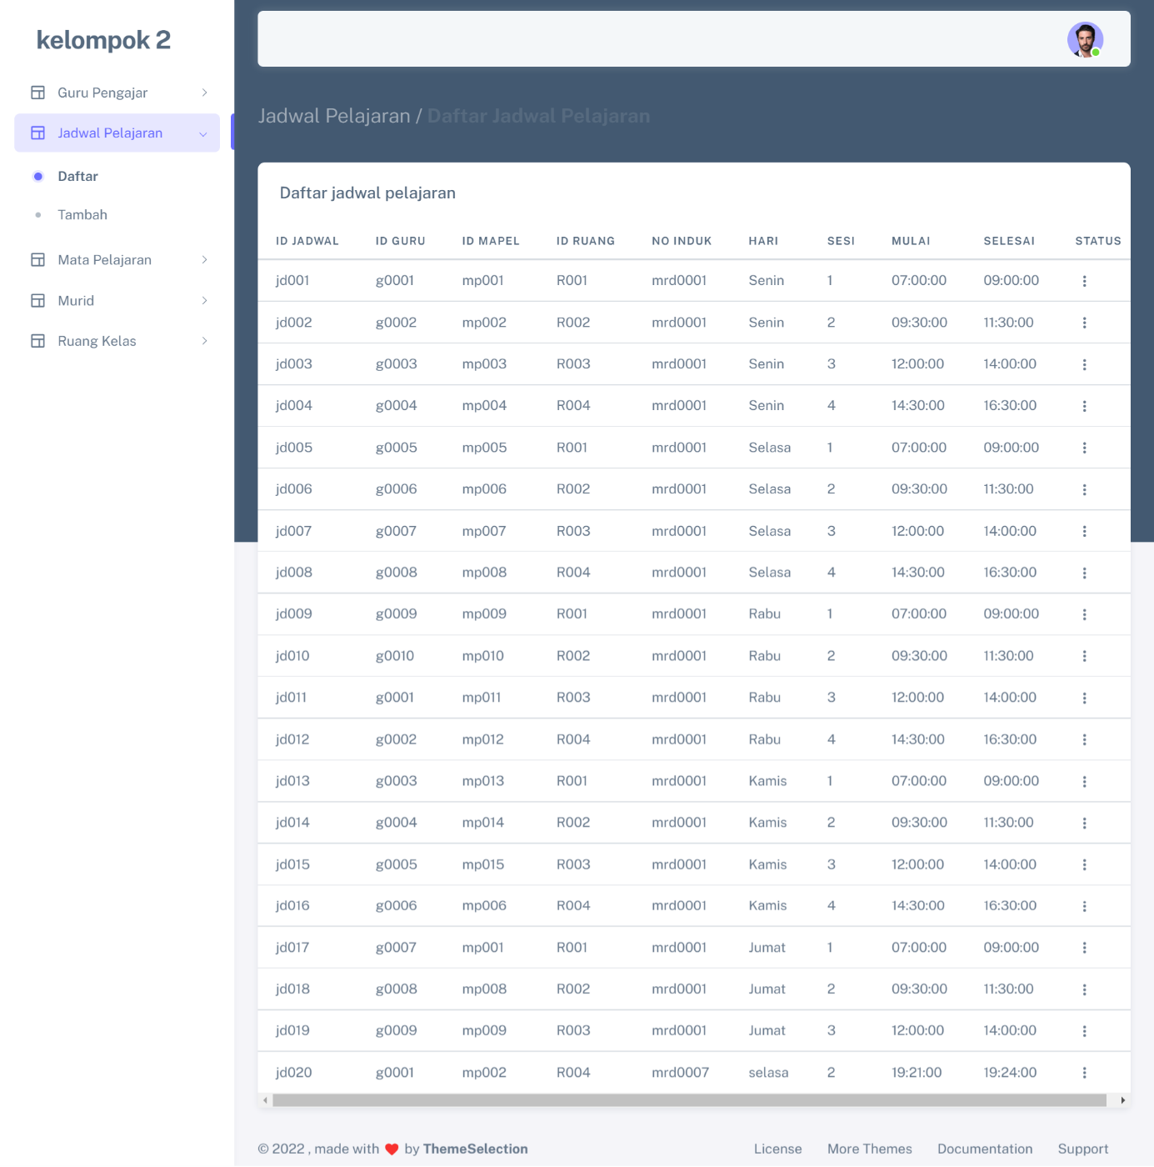

Gambar 3.1. Tampilan Daftar Jadwal Pelajaran

Pada gambar 3.1. menunjukkan tampilan dari daftar jadwal pelajaran

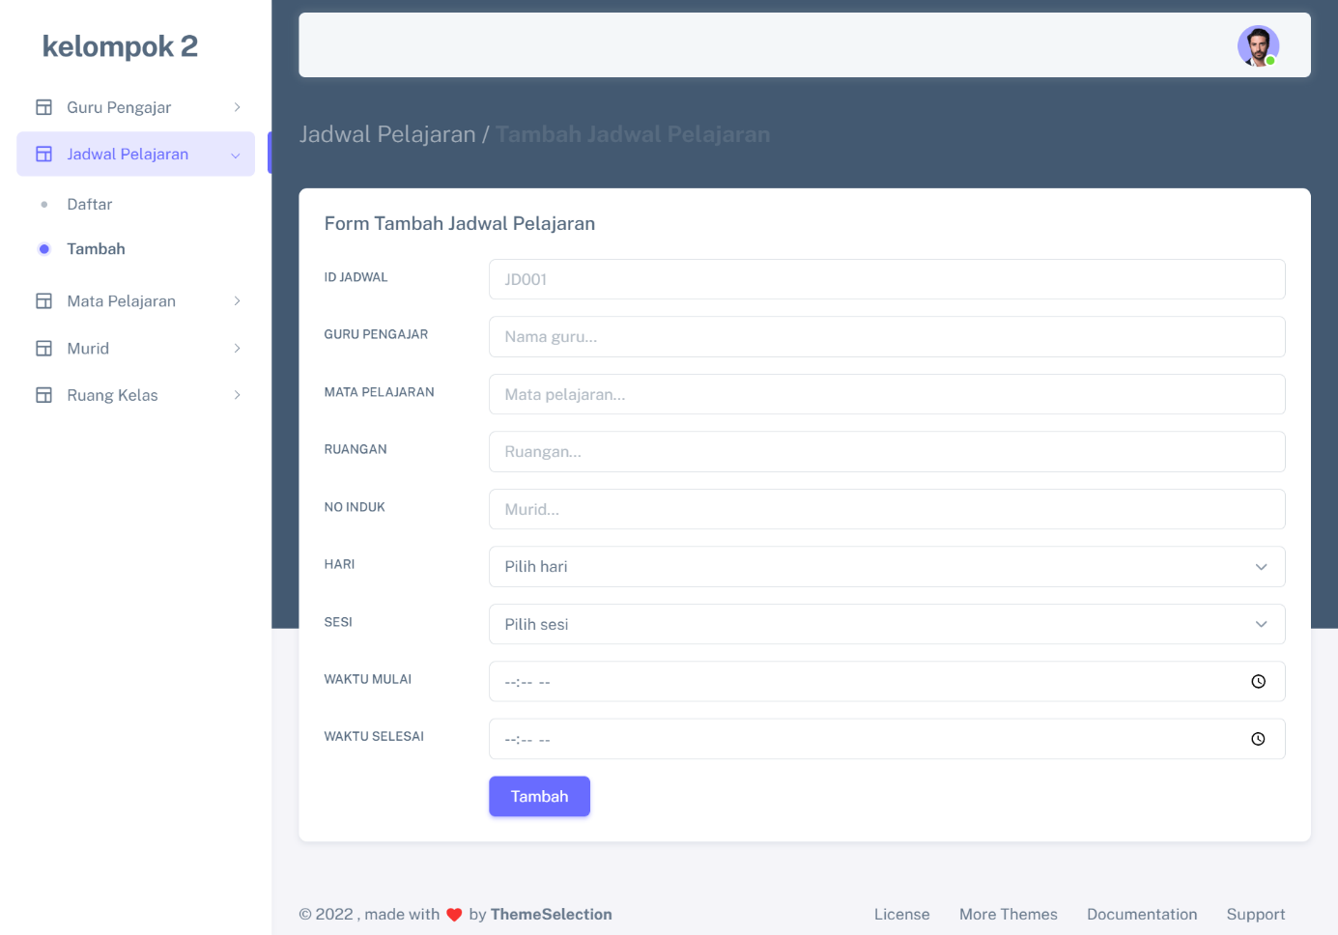

Gambar 3.2. Tampilan Tambah Daftar Jadwal Pelajaran

Pada gambar 3.2. menunjukkan tampilan dari tambah jadwal pelajaran

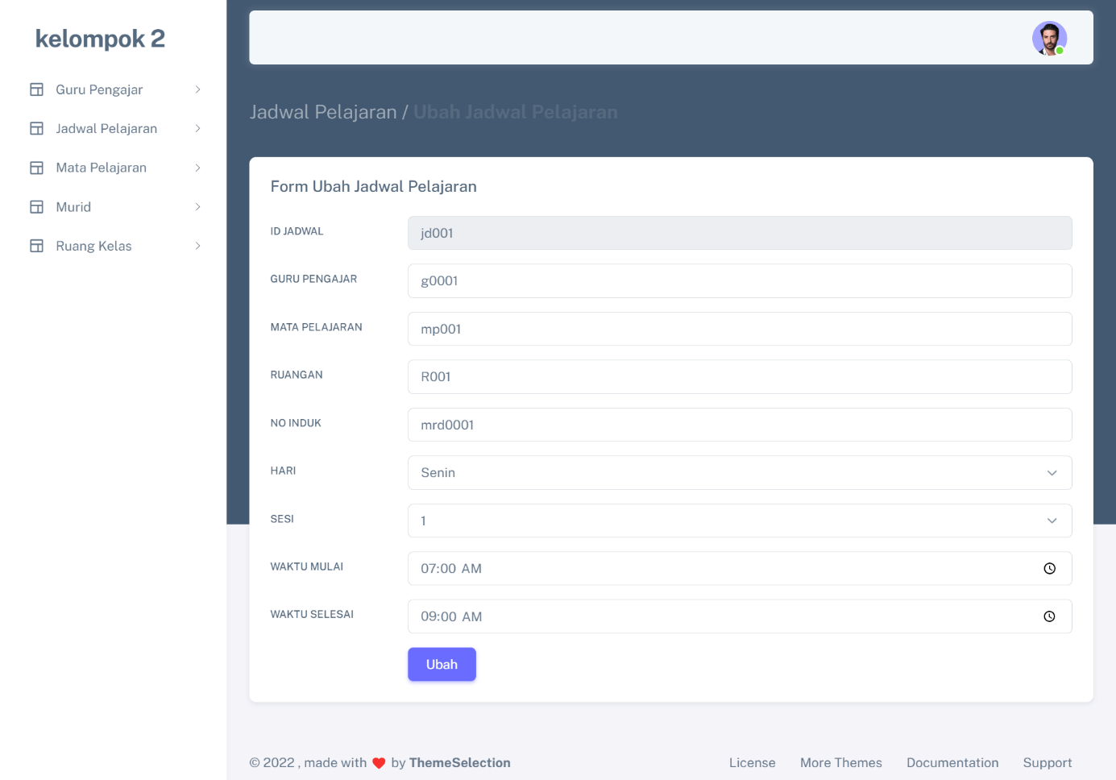

Gambar 3.3. Tampilan Ubah Daftar Jadwal Pelajaran

Pada gambar 3.3. menunjukkan tampilan dari ubah jadwal pelajaran